Семь мостов Кенигсберга

Базовый уровень

1) Что представляют собой А и В на данной сетевой диаграмме?

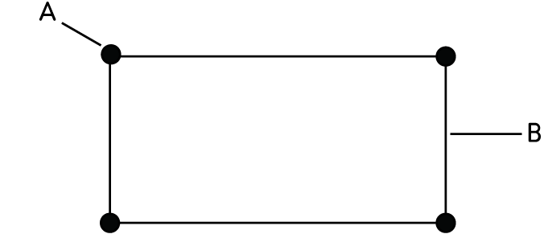

2) Для каждой сетевой диаграммы найдите траекторию, которая проходит через каждую вершину только один раз.

a) b)
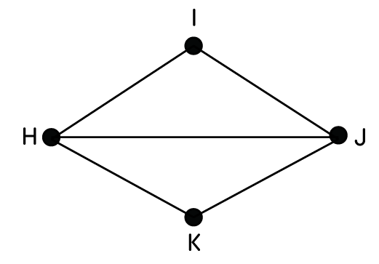
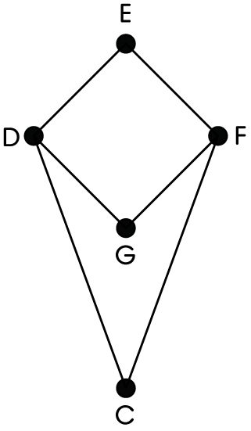

3) Найдите, со сколькими вершинами связана каждая вершина в этой сетевой диаграмме.

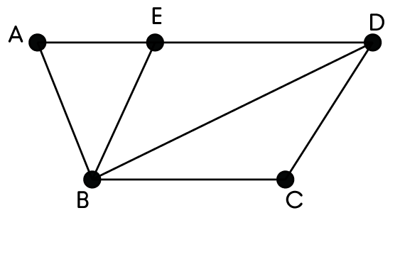

Средний уровень

1) Создайте сетевую диаграмму, для того чтобы изобразить эту карту.

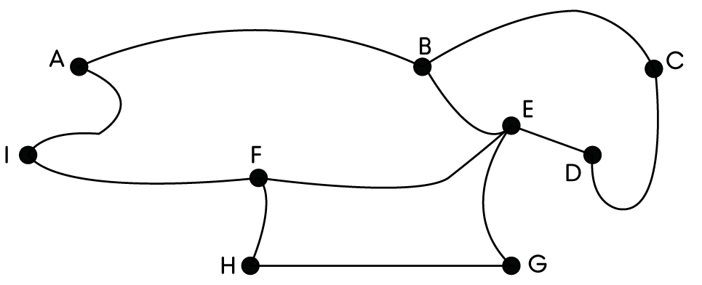

2) Найдите, со сколькими вершинами связана каждая вершина в этой сетевой диаграмме.
.

a) b)
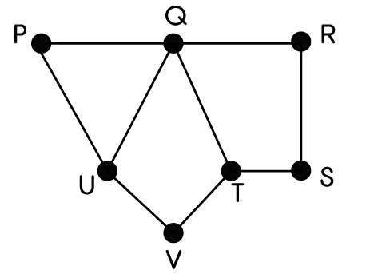
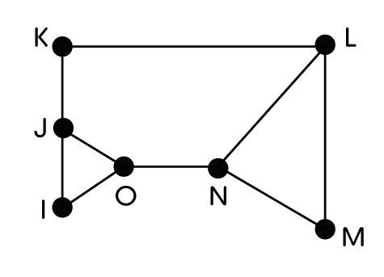

Углубленный уровень

1) Эта сетевая диаграмма представляет улицы в небольшом городке. Пересечения улиц помечены. Сэди потеряла свой телефон, когда ездила на своем велосипеде. Она хочет объехать город в поисках телефона, используя маршрут, который охватит все улицы сразу.
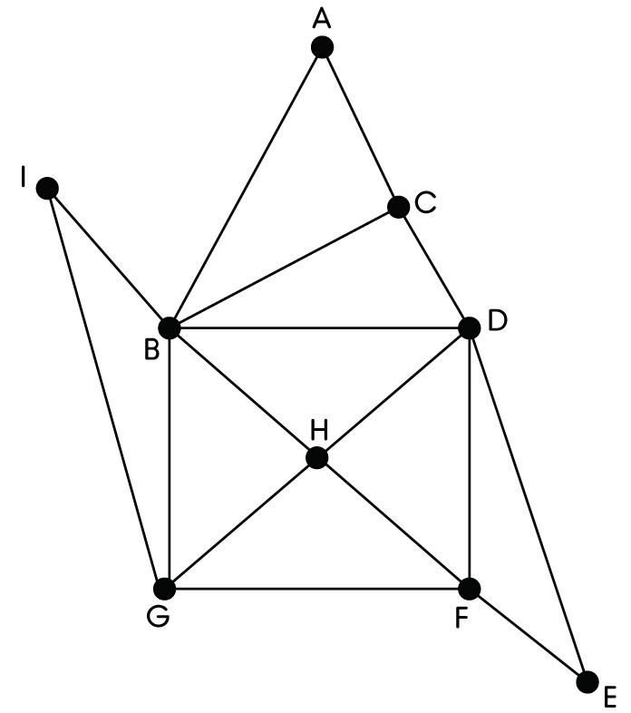

a) На каком пересечении улиц такой маршрут мог начаться и закончиться?

b) На этом маршруте, сколько раз будет Сэди проходят через узел:
(i) A (ii) B (iii) H

c) Приведите пример приемлемого маршрута, который включает в себя все улицы от I до E.

Ответы

Базовый уровень

1)
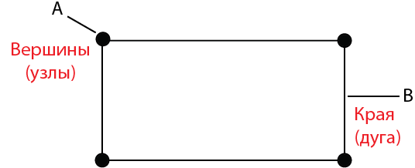

2) a) EDGFC b) HIJK

3) A = 2; B = 4; C = 2; D = 3; E = 3

Средний уровень

1)
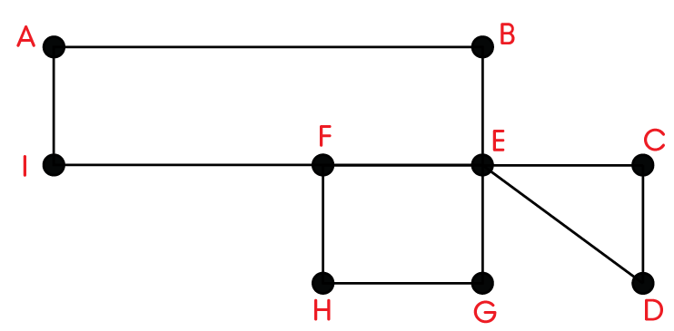

2) a)P=2, Q=4, R=2, S=2, T=3, U=3, V=2

b) I=2, J=3, K=2, L=3, M=2, N=3, O=3

Углубленный уровень

1) a) C и D b) (1) 1; (2) 3; (3) 2 c) CBACDEFHBIGFDBGHD

